Министерство науки и высшего образования Российской Федерации
Федеральное государственное автономное образовательное учреждение высшего образования
«Национальный исследовательский университет ИТМО»

Факультет Программной инженерии и компьютерной техники

Лабораторная работа №1
по дисциплине «Информационные системы»

Вариант: 452

Преподаватель:
Коновалов Арсений Антонович
Выполнил:
Рубцов Арсений Дмитриевич
Группа: Р3306

Санкт-Петербург, 2025
1. Текст задания

Реализовать информационную систему, которая позволяет взаимодействовать с объектами класса Dragon, описание которого приведено ниже:
public class Dragon {
private Long id; //Поле не может быть null, Значение поля должно быть больше 0, Значение этого поля должно быть уникальным, Значение этого поля должно генерироваться автоматически
private String name; //Поле не может быть null, Строка не может быть пустой
private Coordinates coordinates; //Поле не может быть null
private java.time.LocalDate creationDate; //Поле не может быть null, Значение этого поля должно генерироваться автоматически
private DragonCave cave; //Поле может быть null
private Person killer; //Поле может быть null
private Integer age; //Значение поля должно быть больше 0, Поле не может быть null
private double weight; //Значение поля должно быть больше 0
private Color color; //Поле может быть null
private DragonCharacter character; //Поле может быть null
private DragonHead head;
}
public class Coordinates {
private double x; //Максимальное значение поля: 696
private double y; //Максимальное значение поля: 366
}
public class DragonCave {
private Long numberOfTreasures; //Поле может быть null, Значение поля должно быть больше 0
}
public class Person {
private String name; //Поле не может быть null, Строка не может быть пустой
private Color eyeColor; //Поле не может быть null
private Color hairColor; //Поле может быть null
private Location location; //Поле может быть null
private int height; //Значение поля должно быть больше 0
private Country nationality; //Поле может быть null
}
public class DragonHead {
private int size;
private Integer eyesCount; //Поле может быть null
}
public class Location {
private Integer x; //Поле не может быть null
private float y;
private long z;
private String name; //Строка не может быть пустой, Поле может быть null
}
public enum Color {
GREEN,
BLUE,
YELLOW;
}
public enum DragonCharacter {
EVIL,
CHAOTIC,
CHAOTIC_EVIL;
}
public enum Country {
SPAIN,
VATICAN,
ITALY;
}
Разработанная система должна удовлетворять следующим требованиям:
- Основное назначение информационной системы - управление объектами, созданными на основе заданного в варианте класса.
- Необходимо, чтобы с помощью системы можно было выполнить следующие операции с объектами: создание нового объекта, получение информации об объекте по ИД, обновление объекта (модификация его атрибутов), удаление объекта. Операции должны осуществляться в отдельных окнах (интерфейсах) приложения.При получении информации об объекте класса должна также выводиться информация о связанных с ним объектах.
- При создании объекта класса необходимо дать пользователю возможность связать новый объект с объектами вспомогательных классов, которые могут быть связаны с созданным объектом и уже есть в системе.
- Выполнение операций по управлению объектами должно осуществляться на серверной части (не на клиенте), изменения должны синхронизироваться с базой данных.
- На главном экране системы должен выводиться список текущих объетов в виде таблицы (каждый атрибут объекта - отдельная колонка в таблице). При отображении таблицы должна использоваться пагинация (если все объекты не помещаются на одном экране).
- Нужно обеспечить возможность фильтровать/сортировать строки таблицы, которые показывают объекты (по значениям любой из строковых колонок). Фильтрация элементов должна производиться только по полному совпадению.
- Переход к обновлению (модификации) объекта должен быть возможен из таблицы с общим списком объектов и из области с визуализацией объекта (при ее реализации).
- При добавлении/удалении/изменении объекта, он должен автоматически появиться/исчезнуть/измениться в интерфейсах у других пользователей, авторизованных в системе.
- Если при удалении объекта с ним связан другой объект, связанные объекты должны удаляться.
- Пользователи должны иметь возможность просмотра всех объектов. Для модификации объекта должно открываться отдельное диалоговое окно. При вводе некорректных значений в поля объекта должны появляться информативные сообщения о соответствующих ошибках.
В системе должен быть реализован отдельный пользовательский интерфейс для выполнения специальных операций над объектами:
- Удалить все объекты, значение поля color которого эквивалентно заданному.
- Удалить один (любой) объект, значение поля color которого эквивалентно заданному.
- Вернуть массив объектов, значение поля name которых начинается с заданной подстроки.
- Создать новую команду убийц драконов и сохранить её в БД.
- Отправить команду убийц драконов в указанную пещеру.
Представленные операции должны быть реализованы в рамках компонентов бизнес-логики приложения без прямого использования функций и процедур БД.
Особенности хранения объектов, которые должны быть реализованы в системе:
- Организовать хранение данных об объектах в реляционной СУБД (PostgreSQL). Каждый объект, с которым работает ИС, должен быть сохранен в базе данных.
- Все требования к полям класса (указанные в виде комментариев к описанию классов) должны быть выполнены на уровне ORM и БД.
- Для генерации поля id использовать средства базы данных.
- Для подключения к БД на кафедральном сервере использовать хост pg, имя базы данных - studs, имя пользователя/пароль совпадают с таковыми для подключения к серверу.
При создании системы нужно учитывать следующие особенности организации взаимодействия с пользователем:
- Система должна реагировать на некорректный пользовательский ввод, ограничивая ввод недопустимых значений и информируя пользователей о причине ошибки.
- Переходы между различными логически обособленными частями системы должны осуществляться с помощью меню.
- При добавлении/удалении/изменении объекта, он должен автоматически появиться/исчезнуть/измениться на области у всех других клиентов.
При разработке ИС должны учитываться следующие требования:
- В качестве основы для реализации ИС необходимо использовать Java EE, Managed Beans.
- Для создания уровня хранения необходимо использовать JPA + EclipseLink.
- Разные уровни приложения должны быть отделены друг от друга, разные
- логические части ИС должны находиться в отдельных компонентах.

2. UML диаграмма классов
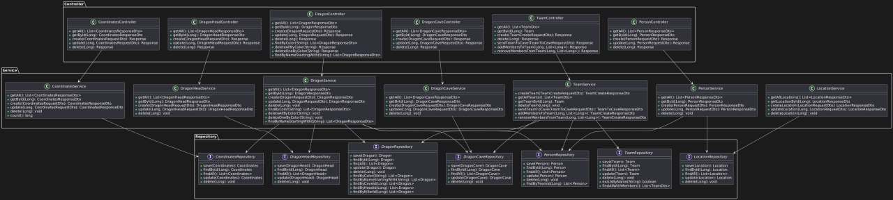
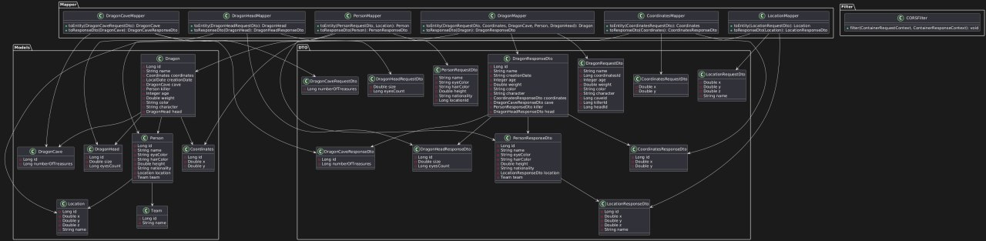

3. Выполненая работа
https://github.com/arseeenyyy/inf-systems-lab1

